# Alinhamento dos botões a esquerda

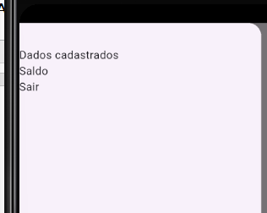

drawer: const Drawer(

          child: Column(

            crossAxisAlignment: CrossAxisAlignment.start,

Repara que ficou muito grudado para isso vamos usar um padding

Vamos envelopar o Column dentro de um padding

drawer: const Drawer(

          child: Padding(

            padding: EdgeInsets.all(8.0),

            child: Column(

              crossAxisAlignment: CrossAxisAlignment.start,

              children: [

                SizedBox(height: 30),

                Text("Dados cadastrados"),

                Text("Saldo"),

                Text("Sair"),

              ],

            ),

          ),

        ),

Dessa forma estamos dando um padding total, em todos os lados, mas queremos somente na vertical e horinzontal

drawer: const Drawer(

          child: Padding(

            padding: EdgeInsets.symmetric(vertical: 30, horizontal: 30),

            child: Column(